Министерство образования Российской Федерации

МОСКОВСКИЙ ГОСУДАСТВЕННЫЙ ТЕХНИЧЕСКИЙ УНИВЕРСИТЕТ

имени Н.Э. БАУМАНА

Кафедра РЛ-2

Лабораторная работа № 4
по курсу “Лазерные информационно-измерительные системы”
«Применение лазерного гирометра в качестве чувствительного элемента гирокомпаса»

Москва - 2005 г.

Цель работы:
- Ознакомление с принципом определения направления истинного меридиана с помощью лазерного гирометра (ЛГ).
- Определение азимута выбранного направления с помощью статического метода лазерного гирокомпасирования с последующей статистической обработкой полученных результатов.

Теоретическая часть

Гирокомпас – это прибор, позволяющий определить азимут выбранного направления. В зависимости от требуемой точности и доступного времени измерения гирокомпаса различаются по своему исполнению. В приложении 1 приведена сводная таблица требований к гирокомпасам.
В основу определения направления истинного меридиана (ИМ) при помощи ЛГ положен способ, известный под названием гирокомпасирования. Его основу составляет ориентирование инерциальной системы посредством определения двух физических величин в данной точке земной поверхности: ускорения силы тяжести g и угловой скорости суточного вращения Земли Ω_{з}. При условии неколлинеарности этих векторов через них можно провести единственную плоскость. Эта плоскость и является плоскостью ИМ (рис.1).
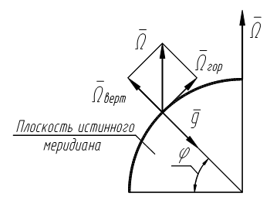
Рис. 1. Плоскость истинного меридиана.
Для определения направления ИМ на поверхности Земли при помощи ЛГ используют зависимость частоты биений, а, следовательно, и количества регистрируемых импульсов за время измерения на его выходе от ориентации оси чувствительности ЛГ относительно вектора измеряемой угловой скорости вращения Земли Ω_{з} (рис. 2).
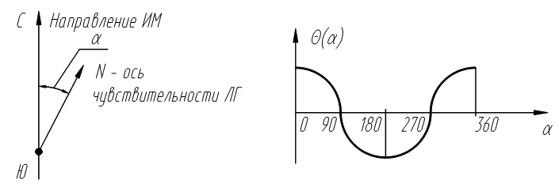
Рис. 2 Азимутальная характеристика ЛГ.
В качестве модели выходной характеристики ЛГ можно принять следующее выражение:
, где
- количество регистрируемых импульсов, соответствующее повороту на угол за время измерения ,
- масштабный коэффициент (МК) ЛГ, измеряемый в ,
- сдвиг нуля ЛГ, определяемый количеством импульсов, соответствующим времени измерения .
Поскольку в случае измерения горизонтальной составляющей скорости вращения Земли выражение для имеет следующую зависимость:
, где
и - широта места измерения и азимут выбранного направления соответственно, то выходная характеристика ЛГ принимает вид:
.
Откуда при известных параметрах , и можно получить алгоритм вычисления азимута выбранного направления:
.
Так как МК и сдвиг нуля ЛГ имеют погрешность от запуска к запуску и другую долговременную нестабильность, то данный способ определения азимута не может обеспечить высокой точности измерения и предпочтителен, если необходимо получить результат с минимальными затратами по времени, например в случае предварительного грубого ориентирования.
Однако, имеется возможность определения азимута выбранного направления при неизвестных точностных параметрах ЛГ и широты места измерения. Для этого необходимо произвести несколько измерений (минимум три), разворачивая ось чувствительности ЛГ на фиксированный угол. Анализ погрешностей показывает, что оптимальным является проведение измерения с разворотом на 90º и 180º относительно исходного положения при предварительной грубой выставке оси чувствительности ЛГ в направлении севера (предварительная выставка может осуществляться визуально, с помощью магнитного компаса или других средств). При этом делается допущение, что кратковременная нестабильность параметров ЛГ оказывает незначительное воздействие на точность измерения. Для определения азимута с помощью данного алгоритма необходимо решить систему трех уравнений относительно :

Решение данной системы дает выражение, которое называется основным уравнением статического лазерного гирокомпаса:
, где
, – количество регистрируемых импульсов, соответствующее повороту на угол за время измерения с учетом сдвига нуля ЛГ.

Данный алгоритм предпочтителен, если необходимо получить точный результат при относительно большом времени измерения.
Кроме указанных выше причин на погрешность определения азимута оказывает влияние точность ЛГ и точность горизонтирования оси чувствительности прибора:
, где
- погрешность ЛГ,
- точность горизонтирования.
На практике горизонтирование может быть осуществлено только с конечной точностью, что, как видно из формулы, напрямую влияет на точность определения азимута. Поэтому начальное горизонтирование оси чувствительности ЛГ является важным этапом в процессе определения азимута выбранного направления.

Практическая часть
- Собрать стенд в соответствии с рис. 3.
- Включить оборудование.
- С помощью уровня выставить поворотный стол горизонтально.
- Произвести измерение в течение 1 мин. Результат сохранить в файле.
- Повернуть прибор на 90º относительно исходного положения. Повторить пункт 4.
- Повернуть прибор на 180º относительно исходного положения. Повторить пункт 4.
- Пункты 4, 5, 6 повторить еще четыре раза.
- Результаты занести в таблицу 1.
- Выполнить обработку результатов в соответствии с пояснениями к таблице.
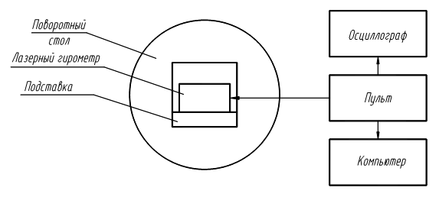
Рис. 3. Схема испытательного стенда.

Таблица 1.

№ | импульсы | импульсы | импульсы | импульсы | импульсы | импульсы | градусы | градусы | градусы | угл. мин.
1
2
3
4
5
…
n

– количество регистрируемых импульсов, соответствующее повороту на угол за время измерения, при определенной ориентации оси чувствительности ЛГ относительно направления истинного меридиана.
– сдвиг нуля ЛГ, определяемый количеством импульсов, соответствующим времени измерения.
– количество регистрируемых импульсов, соответствующее повороту на угол время измерения, при определенной ориентации оси чувствительности ЛГ относительно направления истинного меридиана, с учетом сдвига нуля ЛГ.
– азимут исходного направления, вычисленный в градусах.
– среднеарифметическое значение азимута исходного направления, полученное для n измерений и вычисленное в градусах.
– среднеквадратическое отклонение значения азимута исходного направления, полученное для n измерений и вычисленное в угловых минутах.

Полученный результат можно представить в виде:
Приложение 1 Основные требования к средствам ориентирования (гирокомпасам)

Параметр | Тип гирокомпаса
Параметр | высокоточный | повышенной точности | средней точности
1. Точность – быстродействие (СКО/мин.) | 2…5// за 20…30 мин. | 20…25// за 4…6 мин. | 1,5…2/ за 2…3 мин.
2. Объем, л | 35 | 20 | 10
3. Масса, кг | 30…40 | 20…30 | 10…12
4. Условия эксплуатации | по ГОСТ «МОРОЗ-6» | по ГОСТ «МОРОЗ-6» | по ГОСТ «МОРОЗ-6»
5. Управление | автоматическое | автоматическое | ручное, полуавтоматическое
6. Интерфейс | через стандартный порт RS232 | через стандартный порт RS232 | визуальный, через стандартный порт RS232
7. Исполнение | выносной вариант, в составе бортовой аппаратуры с развязкой от шасси | в составе бортовой аппаратуры | выносной вариант
8. Цена, тыс. $ | ~ 200 | ~ 100 | ~ 40…50

Вопросы

Литература

